 | «Московский государственный технический университет  имени Н.Э. Баумана»  (МГТУ им. Н.Э. Баумана)

Домашнее задание
по курсу "Принципы автономного наведения ЛА "

"Построение программной траектории движения ЛА методом динамического программирования"

Вариант № 6

Студент Рабаданов Г.Р.
Группа ИУ2-69

2016 г.
- Исходные данные

- Характеристики самолета и траектории

Самолет | ТУ-134
Масса, “взлетный вес” | 47000 кг
Площадь крыла | 127 м²
Кол-во двигателей и тип | 2 двигателя Д-30
Макс. мощность от номинальной | 100%
Критерий оптимизации | Время
Начальная высота | 500м
Начальная скорость | 330 км/ч
Конечная высота | 7000м
Конечная скорость | 840 км/ч

- Уравнения математической модели продольного движения ЛА:
$m\frac{\text{dV}}{\text{dt}}=P\text{cos}(α+ϕ_{p})−\text{mg}\text{sin}θ−X$ (1)
$\text{mV}\frac{dθ}{\text{dt}}=P\text{sin}(α+ϕ_{p})−\text{mg}\text{cos}θ+Y$ (2)
$\frac{\text{dH}}{\text{dt}}=V\text{sin}θ$ (3)
$\frac{\text{dL}}{\text{dt}}=V\text{cos}θ$ (4)
$\frac{\text{dm}}{\text{dt}}=−\text{Cp}$ (5)

- Аэродинамические характеристики ЛА
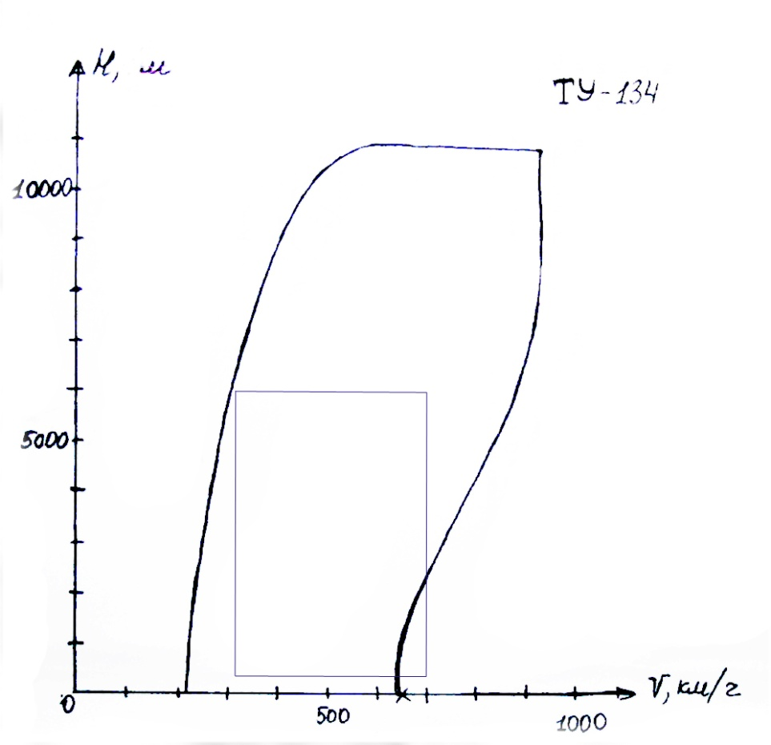

рис. 1. Полетная область самолета и область для моделирования полета.

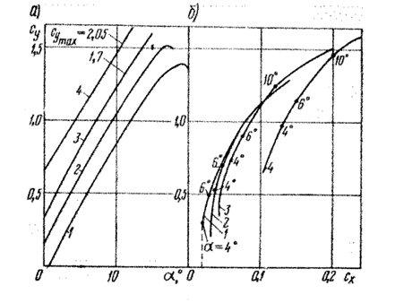

Рис. 2. График зависимости коэффициента подъемной силы от угла атаки (а) и поляры самолета с разметкой углов атаки (б) при убранных шасси для чисел M<0.4
1 – закрылки убраны
2 – закрылки отклонены на 10 ̊
3 – закрылки отклонены на 20 ̊
4 – закрылки отклонены на 38 ̊, щиток убран
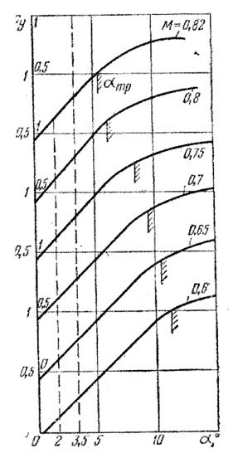
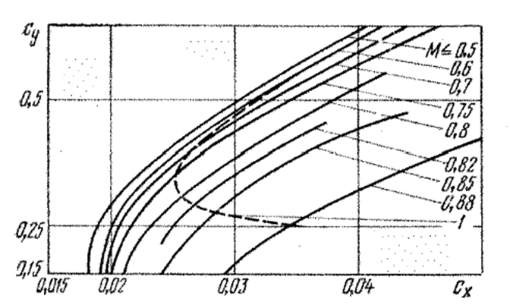
Рис. 4. Поляры самолета ТУ-134А для больших чисел M полета
1 – поляра режимов горизонтального полета G=43000кгс; H=10000м.

Рис. 3. Влияние числа M на
зависимость

Рис. 5. Зависимость тяги двух двигателей на номинальном режиме работы от числа М полета
в стандартных условиях (с учетом потерь) на разных высотах Н = 0÷11км ; tмca .
Рис. 6. Зависимость удельного расхода топлива в стандартных условиях от скорости полета
для номинального режима работы двигателя (с учетом потерь) на разных высотах.
Рис. 7. Зависимость удельного расхода топлива на номинальном режиме от высоты полета (с
учетом потерь).

Некоторые функции, полученные из таблицы для ГОСТа атмосферы:
- Ускорение свободного падения на высоте Н в метрах: $g(H)=9\text{.}\text{8066}−3\text{.}\text{083}⋅{\text{10}}^{−6}⋅H$, м/с²
- Плотность воздуха на высоте Н в метрах: $ρ(H)=1\text{.}\text{18096-8}\text{.}\text{17749}⋅{\text{10}}^{−5}⋅H$, кг/м³
- Скорость звука на высоте Н в метрах: $a(H)=\text{340}\text{.}\text{603}−0\text{.}\text{004065}H$, м/с

- Время полета на элементарных участках
Общие уравнения движения ЛА:
$m\frac{\text{dV}}{\text{dt}}=P\text{cos}(α+ϕ_{p})−\text{mg}\text{sin}θ−X$ (1)
$\text{mV}\frac{dθ}{\text{dt}}=P\text{sin}(α+ϕ_{p})−\text{mg}\text{cos}θ+Y$ (2)
$\frac{\text{dH}}{\text{dt}}=V\text{sin}θ$ (3)
$\frac{\text{dL}}{\text{dt}}=V\text{cos}θ$ (4)
$\frac{\text{dm}}{\text{dt}}=−\text{Cp}$ (5)

где $Y=C_{y}⋅q⋅S$,
$X=C_{x}⋅q⋅S$, $q=\frac{{ρV}^{2}}{2}$
X – сила лобового сопротивления
Y – подъемная сила
С_{у} – коэффициент подъемной силы
С_{х} – коэффициент лобового сопротивления
$ϕ_{p}$– угол установки двигателей, при расчете примем $ϕ_{p}$=0
$α$ – угол атаки
$θ$ – угол наклона траектории
q – скоростной напор

Рассмотрим три режима:
- разгон

$V_{1}→V_{2}$,$\frac{\text{dH}}{\text{dt}}=0$, $θ=0$
$m\frac{\text{dV}}{\text{dt}}=P\text{cos}α−X$ => $\text{dt}=\frac{m⋅\text{dV}}{P\text{cos}α−X}$
$$t=\frac{m(V_{2}−V_{1})}{P\text{cos}α−X}$$
Найдем угол атаки, считая его малым:
из (2): $0=P\text{sin}α−\text{mg}+Y$,
т.к. $Y=C_{y}⋅q⋅S=(C_{y0}+C_{y}^{α}⋅α)⋅q⋅S$, то $α=\frac{\text{mg}−{\text{qSC}}_{y0}}{P+{\text{qSC}}_{y}^{α}}$
- подъем-разгон

$V_{1}→V_{2}$, $H_{1}→H_{2}$, $\frac{dθ}{\text{dt}}=0$, $\frac{\text{dV}}{\text{dH}}=C→(V_{2}−V_{1})=C(H_{2}−H_{1})$
$$\frac{\text{dH}}{\text{dt}}=V\text{sin}θ$$
$t=\iint_{H,V}{\frac{\text{dH}}{V\text{sin}θ}}=\frac{1}{\text{sin}θ}\int_{H_{H}}^{H_{K}}{\frac{\text{dH}}{V_{1}+\text{CH}−{\text{CH}}_{1}}}=\frac{1}{C\text{sin}θ}\text{ln}\frac{V_{2}}{V_{1}}$ при $C=\frac{V_{2}−V_{1}}{H_{2}−H_{1}}$
Получим выражение для угла $θ$:
$m\frac{\text{dV}}{\text{dt}}=P\text{cos}α−\text{mg}\text{sin}θ−X$ (1)
$\frac{\text{dH}}{\text{dt}}=V\text{sin}θ$ $\frac{\text{dV}}{\text{dH}}=C→(V_{2}−V_{1})=C(H_{2}−H_{1})$
Будем считать, что $V=f(H(t))$, тогда
$\frac{\text{dV}}{\text{dt}}=\frac{\text{dV}}{\text{dH}}\frac{\text{dH}}{\text{dt}}=\text{CV}\text{sin}θ$ (2)
Подставим (2) в выражение (1):
$$\text{mCV}\text{sin}θ=P\text{cos}α−\text{mg}\text{sin}θ−X$$
Выразим угол $θ$, считая его малым:
$θ≃\text{sin}θ=\frac{P−X}{\text{mCV}+\text{mg}}$, учитывая $X=C_{x}⋅q⋅S$, $θ=\frac{P−C_{x}⋅q⋅S}{\text{mCV}+\text{mg}}$
Значение угла α получим аналогично, как для режима «разгон»: $α=\frac{\text{mg}−{\text{qSC}}_{y0}}{P+{\text{qSC}}_{y}^{α}}$
- подъем

$\frac{\text{dV}}{\text{dt}}=0$, $H_{1}→H_{2}$, $\frac{dθ}{\text{dt}}=0$
$$\frac{\text{dH}}{\text{dt}}=V\text{sin}θ$$
$$t=\int_{H_{H}}^{H_{K}}{\frac{\text{dH}}{V\text{sin}θ}}=\frac{H_{K}−H_{H}}{V\text{sin}θ}$$
$θ=\frac{P−{\text{qSC}}_{x}}{\text{mg}}$ $α=\frac{\text{mg}−{\text{qSC}}_{y0}}{P+{\text{qSC}}_{y}^{α}}$
Аппроксимирование
всех переменных
Процедура расчета времени горизонтального перемещения
Процедура расчета времени вертикального перемещения
Процедура расчета времени разгона-полета
Начало
Указание конечной точки траектории

Просматриваем все точки, из которых можно попасть в указанную

Определяем место точки в массиве и общее время до конечной точки

Точка уже была пройдена?
Время в этот раз меньше?
присвоить новое значение общего времени до конечной точки
указать следующую точку для перехода из данной
обновить положение точки
Да
Нет

Да
Нет
присвоить значение общего времени до конечной точки
указать следующую точку для перехода из данной
добавить точку

Есть ли еще траектории?
Нет
Да

Одна тр-ия получена и невозможна лучшая
Нет
Да

указать последнюю точку
Конец
удалить последнюю точку
